**Universidad Central “Marta Abreu” de Las Villas**

**Facultad de Ingeniería Eléctrica**



**GPS Tracker con placa Lily Go TSIMG 7000**

4to año Ingeniería Automática

Autores:

Ernesto Iglesias García

Miguel Garcés Vázquez

Cynthia Molina Álvarez

Santa Clara

Curso: 2024

**Introducción:**

El presente proyecto consiste en desarrollar un sistema de rastreo GPS utilizando la tarjeta LILYGO T-SIM7000G, que combina tecnologías GPS y GPRS para obtener y enviar ubicaciones en tiempo real mediante mensajes de texto (SMS). Este sistema permite al usuario obtener la ubicación de la tarjeta con el dispositivo equipado al enviar un comando específico. La implementación de este proyecto aprovecha las capacidades del módulo SIM7000G para proporcionar una solución de rastreo satelital eficiente y económica.

**Objetivos del Proyecto:**

* Objetivo general: Desarrollar un rastreador GPS económico y versátil que pueda enviar ubicaciones por SMS bajo demanda.
* Objetivos específicos:
* Configurar el sistema para que responda a comandos SMS enviados al número de la SIM conectada, enviando la ubicación actual del dispositivo a un número de teléfono designado.
* Realizar pruebas exhaustivas para asegurar que el sistema funcione correctamente en diferentes condiciones y entornos.

**1-Marco teórico relevante:**

1.1-El rastreo GPS es una tecnología que utiliza el Sistema de Posicionamiento Global (GPS) para determinar la ubicación exacta de un objeto, persona o vehículo en tiempo real. Esta tecnología se basa en una red de satélites que orbitan la Tierra y envían señales de radio que son captadas por dispositivos GPS, los cuales calculan su ubicación geográfica mediante triangulación.

Componentes del Rastreo GPS

1. Satélites GPS: Orbitan alrededor de la Tierra y emiten señales de radio que contienen información sobre su posición y hora exactas.

2. Dispositivos de Rastreo GPS: Estos dispositivos captan las señales de los satélites y calculan la ubicación del objeto o persona que se está rastreando. Pueden almacenar los datos o transmitirlos a un servidor central mediante redes celulares (GPRS, LTE) o satelitales.

3. Software de Rastreo: Es esencial para visualizar y analizar los datos de ubicación en un mapa, permitiendo la gestión y monitoreo de activos en tiempo real.

Tipos de Rastreo GPS

1. Rastreo en Tiempo Real: Proporciona la ubicación actual y continua de un objeto o persona, ideal para aplicaciones que requieren monitoreo constante, como flotas de vehículos.

2. Rastreo por Eventos: Solo registra la ubicación cuando ocurre un evento específico, como el arranque de un vehículo o la apertura de una puerta.

3. Rastreo por Zonas: Registra la entrada o salida de un objeto o persona de una zona geográfica predefinida.

Aplicaciones del Rastreo GPS

1. Navegación y Direcciones: Utilizado en automóviles y dispositivos móviles para guiar a los usuarios hacia su destino.

2. Seguimiento de Vehículos y Flotas: Ayuda a optimizar rutas, mejorar la seguridad y eficiencia en empresas de logística y transporte.

3. Seguridad Personal: Utilizado en dispositivos personales para compartir la ubicación con familiares o amigos, especialmente útil en situaciones de emergencia.

4. Investigación Científica: Se utiliza para estudiar patrones de migración de animales y conservar la vida silvestre

1.2- ESP32:

El ESP32 es un sistema en un chip (SoC) de bajo costo y consumo de energía, desarrollado por Espressif Systems. Ofrece tecnologías Wi-Fi y Bluetooth de modo dual integradas, lo que lo hace ideal para proyectos de Internet de las Cosas (IoT). Sus características clave incluyen:

* Procesador: Microprocesador Tensilica Xtensa LX6 de 32 bits, con doble núcleo, operando a 160 o 240 MHz.
* Memoria: 520 KiB de SRAM y 448 KiB de ROM.
* Conectividad: Wi-Fi (802.11 b/g/n) y Bluetooth (v4.2 BR/EDR y BLE).
* Periféricos: ADC de 12 bits, DAC de 8 bits, sensores capacitivos, UART, SPI, I2C, entre otros.

La placa LILYGO T-SIM7000G es una placa de desarrollo de IoT que combina un procesador ESP32 con un módulo de comunicación celular SIM7000G. Ofrece funcionalidades como:

* Conectividad: Soporta Wi-Fi, Bluetooth, LTE, y GSM, lo que permite la comunicación inalámbrica y el acceso a redes celulares.
* GPS: Incluye una antena GPS para geolocalización.
* Almacenamiento: Dispone de 4MB de memoria flash y 8MB de PSRAM.
* Fuente de Alimentación: Puede ser alimentada mediante USB, batería 18650 o panel solar.
* Interfaz: Incluye ranura para tarjeta nano SIM y micro SD.

Es ideal para proyectos que requieren comunicación celular y geolocalización, como sistemas de rastreo satelital y aplicaciones IoT.

**2- Descripción detallada del diseño hardware y software:**

2.1- Hardware:

Componentes utilizados:

LILYGO T-SIM 7000G (incluye módulo GPS y GSM)

Batería LiPo compatible

Tarjeta SIM con plan de datos móviles

2.2- Software:

Se utilizó la el IDE de Arduino versión 1.8.18, además de las varias librerías las cuales son:

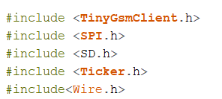

Primero se declara el PIN para desbloquear la tarjeta SIM, en este caso la tarjeta SIM no tiene PIN así que se deja vacío:



Luego se declara el apn y el usuario y la contraseña para el funcionamiento del GPRS:

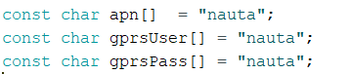

Así mismo se define el numero al cual llegarán los mensajes:



A continuación se inicializa la placa y sus pines:

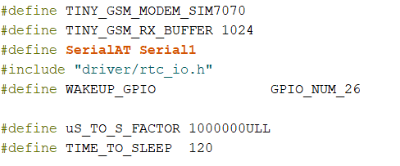

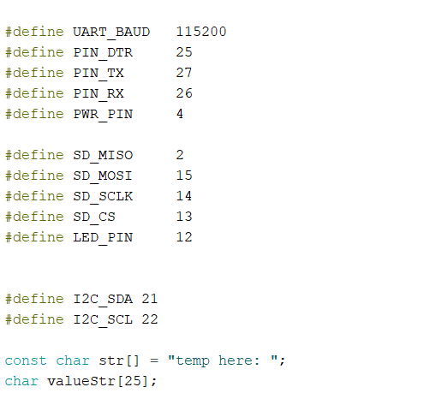

**3- Metodología de desarrollo:**

Para el funcionamiento del proyecto el código inicializa el modem que se conectara a la red móvil:

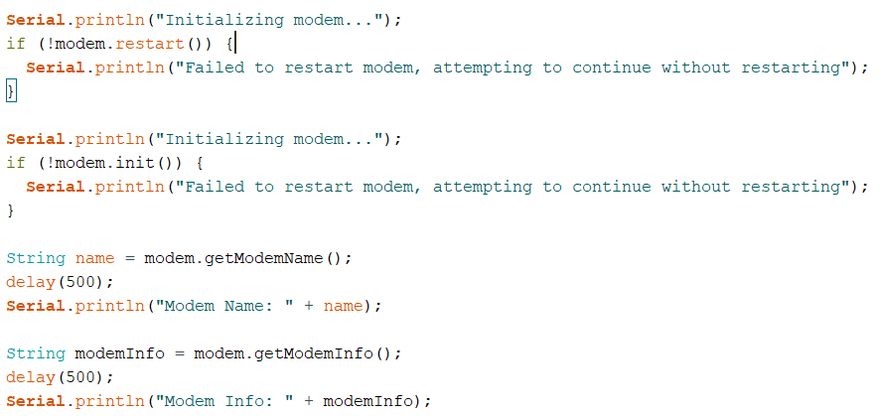

A continuación se desbloquea la tarjeta SIM y se espera por la conexión:

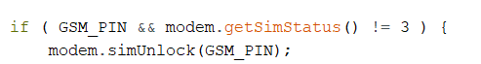

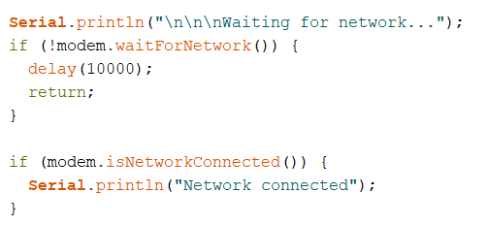

Una vez conectado se envía un mensaje de bienvenida donde se explica que enviando un SMS con la frase “GPS” se devolverá la ubicación del modulo GPS:

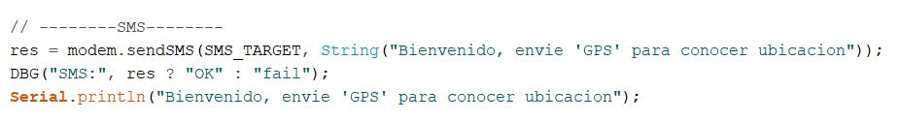

Para el funcionamiento del programa este se encuentra constantemente leyendo en el monitor serie en busca de entradas, para ello se usa el siguiente código:

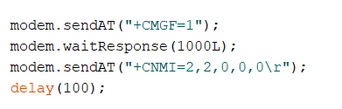

El cual prepara la tarjeta para recibir SMS. Luego de esto se implementó la función Read_SMS( ) mostrada en el anexo 1, la cual lee las entradas, las guarda en la variable data y se la pasa a la función parseSMS ( ) mostrada en el anexo 2, la cual le da formato a la entrada de SMS recibida quedando de la siguiente forma en el monitor serie:

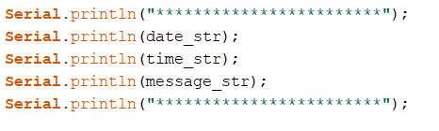

Se muestra fecha, tiempo y contenido del SMS.

Si el SMS recibido es GPS entonces el programa activa el módulo GPS y obtiene la latitud y la longitud de la posición actual y las guarda en las variables lat y lon, las cuales se usan para enviar un mensaje al número designado con estos datos:

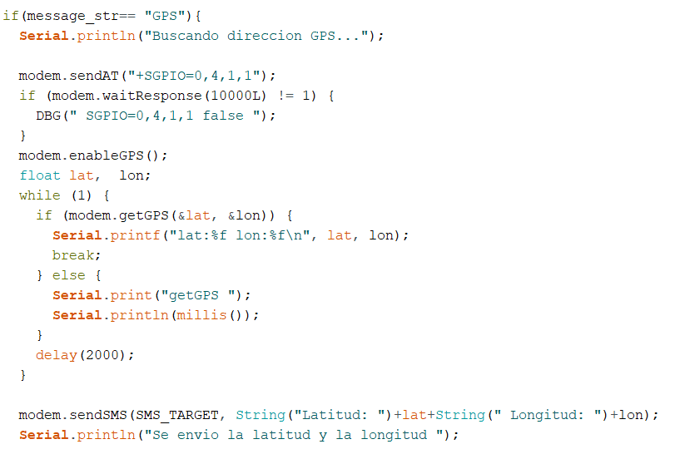

En caso de que el SMS recibido no sea GPS el programa envía un mensaje al número designado diciendo que el SMS es incorrecto, que envié GPS:

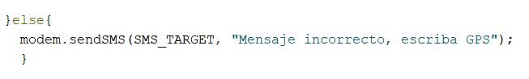

Además, como se desea que el dispositivo sea portátil una vez enviada la ubicación del GPS el sistema entra en modo sueño profundo o Deep Sleep en inglés, el cual permite un ahorro significativo de la energía consumida, quedando solo en funcionamiento un procesador de bajo consumo energético que lee las entradas de los PIN RTC IO, en este caso, enviar un mensaje a la placa provoca un 1 lógico en el GPIO_NUM_26. Para salir de este modo se estableció un tiempo de 30 minutos o que se envíe un mensaje cualquiera para iniciar el proceso de búsqueda de ubicación GPS:



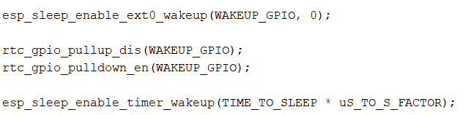

**4- Resultados y discusión:**

4.1- Resultados obtenidos:

Al terminar la programación del rastreador GPS con la placa LILY GO TSIM 7000G, se realizaron diversas pruebas para evaluar su desempeño. A continuación, se presentan los resultados obtenidos durante estas pruebas:

Envío y recepción de SMS:

El sistema fue capaz de conectarse a la red móvil ETECSA y fue capaz de enviar SMS al número deseado.

El sistema fue capaz de recibir un SMS cualquiera y manipularlo para extraer la fecha y hora en que fue enviado, así como su contenido.

Acceso a la ubicación GPS:

El sistema fue capaz de establecer conexión con el módulo GPS y obtuvo la latitud y longitud del dispositivo en tiempo real.

Permanecer en modo DeepSleep:

El sistema permanece en modo de ahorro de energía y logra convertirse en un dispositivo portátil y eficiente al solo consumir energía cuando se desea enviar la ubicación del GPS

En general se logró crear un prototipo capaz de, a demanda, enviar ubicación GPS del dispositivo LILYGO TSIM 7000G a un número deseado a través de un SMS, a la vez es portátil y de bajo consumo, siendo una opción competitiva ante las ofertas similares del mercado.

Se creó un repositorio en GitHub donde se incluyó el código fuente del programa y un video donde se expone la aplicación ya terminada.

https://github.com/Miwe02/Ingenieria_Automatica

4.2- discusión:

Seguridad y Eficiencia:

El dispositivo es capaz de funcionar en cualquier ámbito debido a que es portátil y energéticamente eficiente debido al modo DeepSleep y tiene gran funcionalidad en términos de seguridad pues permite rastrear cualquier objeto al que se le ajunte este dispositivo.

Conexión móvil:

Debido a que en ocasiones la red móvil que proporciona ETECSA es en ocasiones inestable el dispositivo pudiera tener ocasiones donde se demore más de lo esperado para responder, sin embargo, no saltará ningún paso del proceso.

Módulo GPS:

Alcanzar la cobertura del módulo GPS se complica en ocasiones, sobre todo cuando el dispositivo no se encuentra en el exterior, funciona con normalidad cuando se encuentra al aire libre.

**Conclusiones:**

El sistema de rastreo de GPS usando la placa LILYGO TSIM 7000G se realizó usando componentes que permiten posicionarse de forma competitiva ante los competidores del mercado. Funciona de forma portátil y con eficiencia debido al modo DeepSleep que se le implemento. El sistema es capaz de, a demanda, enviar la posición del módulo GPS mediante un SMS a un número deseado. Este proyecto representa una ventaja importante para la seguridad pues permite en caso de robo o pérdida, encontrar el objeto al que tenga la placa implementada.

**Recomendaciones:**

Se recomienda implementar una tarjeta SD para guardar los datos de GPS cada vez que se acceden a ellos, así se logra un registro de las posiciones que sirve tanto para análisis como para trazar una ruta aproximada recorrida.

**Anexos:**

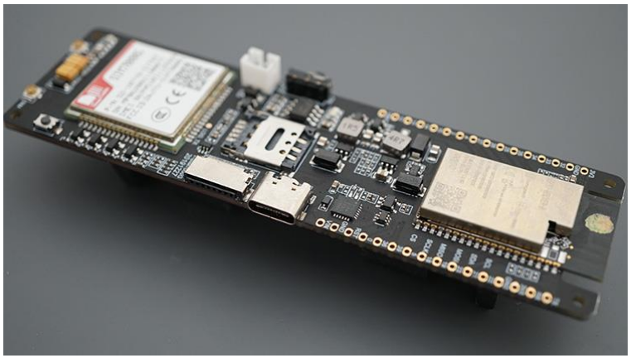

Anexo1. Tarjeta LILYGO TSIM 7000G.

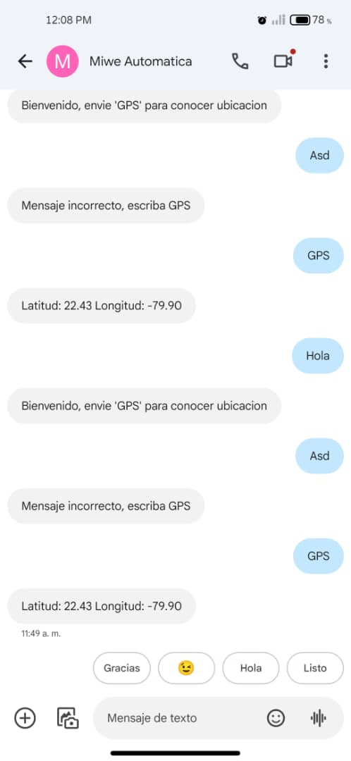

Anexo2. Ejemplo de funcionamiento del programa.

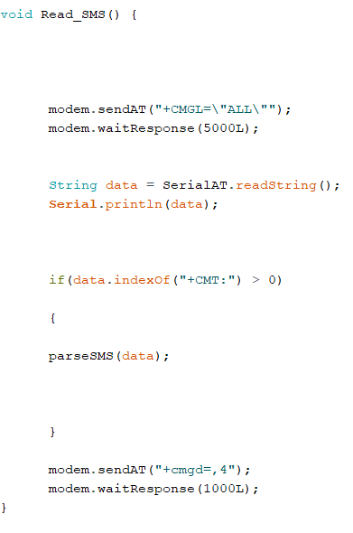

Anexo3. Funcion Read_SMS( )

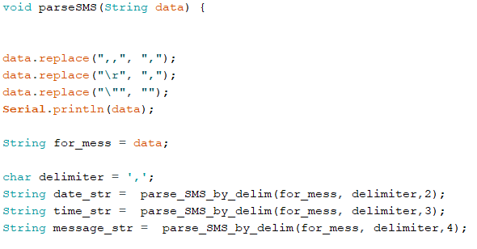

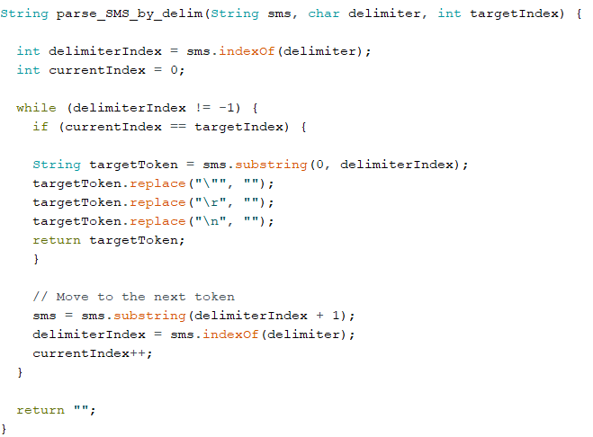

Anexo4. Función ParseSMS() y parse_SMS_by_delim()

Bibliografía:

* 1. https://microdigisoft.com/send-and-receive-sms-using-esp32-ttgo-t1-call-with-arduino-ide/
  2. https://randomnerdtutorials-com.translate.goog/esp32-microsd-card-arduino/?_x_tr_sl=en&_x_tr_tl=es&_x_tr_hl=es&_x_tr_pto=tc
  3. https://randomnerdtutorials.com/esp32-deep-sleep-arduino-ide-wake-up-sources/
  4. <https://randomnerdtutorials.com/lilygo-t-sim7000g-esp32-lte-gprs-gps/>
  5. Perplexity: <https://www.perplexity.ai/>
  6. https://github.com/Miwe02/Ingenieria_Automatica